В нашей школе есть много хороших традиций организации хорошего отдыха, организации активного общения детей с природой. Одна из них – проведение осеннего кросса «Золотая осень». В последние годы который совпадает с проведением Всероссийского легкоатлетического кросса «Кросс наций». С этими соревнованиями мы открываем спортивный сезон в учебном году. Такое мероприятие помогает привлечь учащихся к активному отдыху на свежем воздухе, сплотить коллективы учеников, учителей.
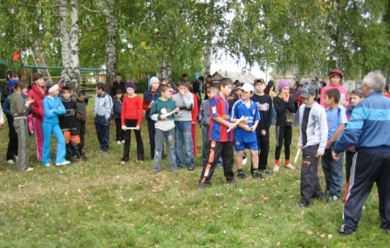
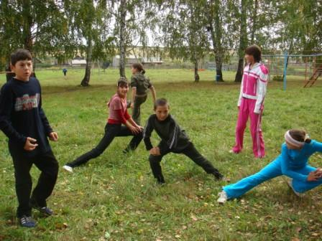
Общее руководство проведением соревнования осуществляет Совет КФК. А если точнее то в его проведение вовлекаются учитель физкультуры, физорги классов и судьи из числа учащихся. Классные руководители за несколько дней до проведения кросса инструктируют детей по правилам безопасности.
Итак первый и основной вид нашей соревновательной программы – кросс. Учащиеся заранее готовятся к этим соревнованиям, все стремятся показать высокий результат, а некоторые и обновить рекорды школы. Надо сказать ежедневные тренировки не проходят даром. Из года в год результаты ребят улучаются. Хотя надо признаться рекорды школы нынче устояли.
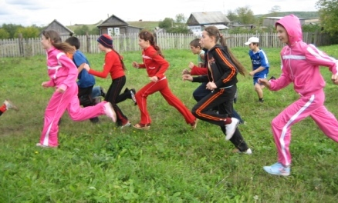
Вокруг праздничное настроение, забавные состязания сменяют друг друга. На повестке дня эстофеты, подвижные игры, состязания по перетягиванию каната.
Заканчиваем мы данный спортивный праздник общим построением. Награждением классов победителей и отдельных учеников.
Задача нашего праздника, формирование у учащихся осознанного отношения к физкультуре и спорту, к своему здоровью, навыков здорового образа жизни, профилактика вредных привычек выполнена.
Праздник дал возможность всем нам интересно и весело отдохнуть.

